РУДН. Операционные системы

Отчёт по лабораторной работе №4

Косинов Никита Андреевич, НПМбв-02-20

Содержание

# 1 Цель работы

Одним из важных навыков при работе с ЭВМ является умение общаться с компьютером посредством терминала - это позволяет производить не только действия, доступные из графического интерфейса, но и отлаживать неисправности, протестировать приложеине, настроить удалённый сервер и многое другое.

Цель данной работы - приобретение теоретических и практических навыков по работе с командной строкой на примере ОС **Linux**.

# 2 Ход работы

Лабораторная работа выполнена в терминале **OC Linux** и хостинге хранения проектов **Github**. Действия по лабораторной работе представлены в следующем порядке: 1. Навигация посредством командной строки; 2. Создание,удаление каталогов; 3. Использование команды *man*; 4. Контрольные вопросы.

# 3 Навигация посредством командной строки**

Выполняем задание по навигации, используя терминал.

1. Открываем терминал. Мы оказываемся в домашней директории, что видно из её названия и символа **~**. Определим полный путь до неё командой *pwd*.

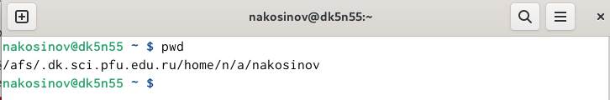

Рис. 1: Определение полного пути до текущей директории

1. Переходим в каталог **/tmp** и просматриваем файлы в нём командой *ls*.

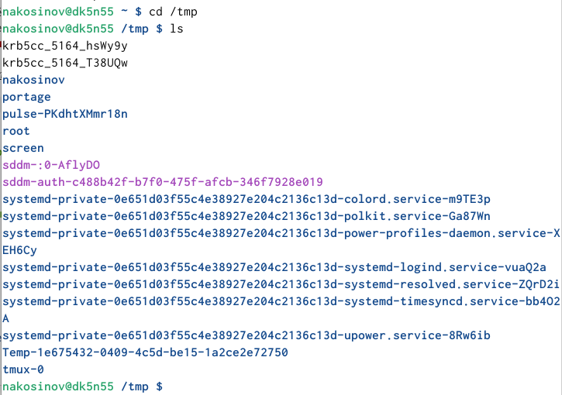

Рис. 2: Просмотр содержимого текущей директории

1. Попробуем различные опции команды *ls*. Опция *-a* выводит также скрытые файлы, опция *-l* отображает подробную информацию о содержимом каталогов.

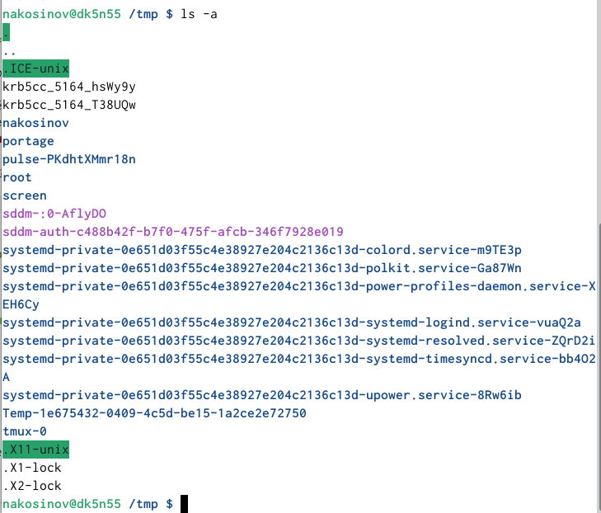

Рис. 3: Добавление опции -a

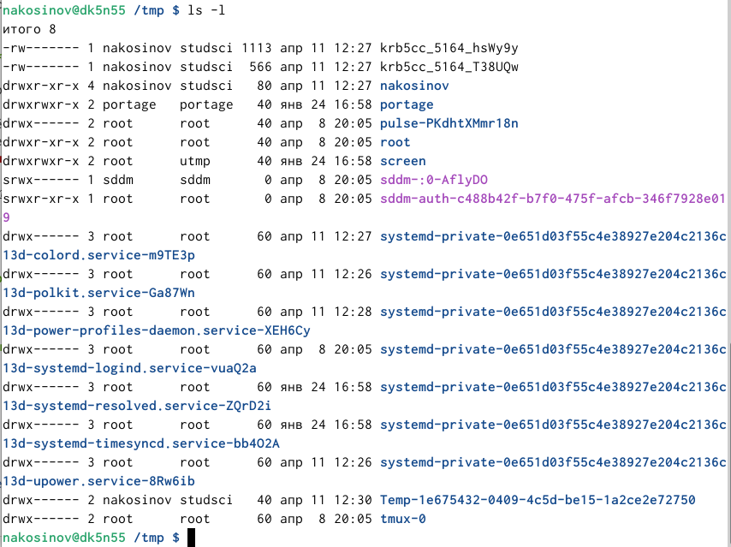

Рис. 4: Добавление опции -l

1. Опции команд можно комбинировать. Для этого достаточно записать их подряд.

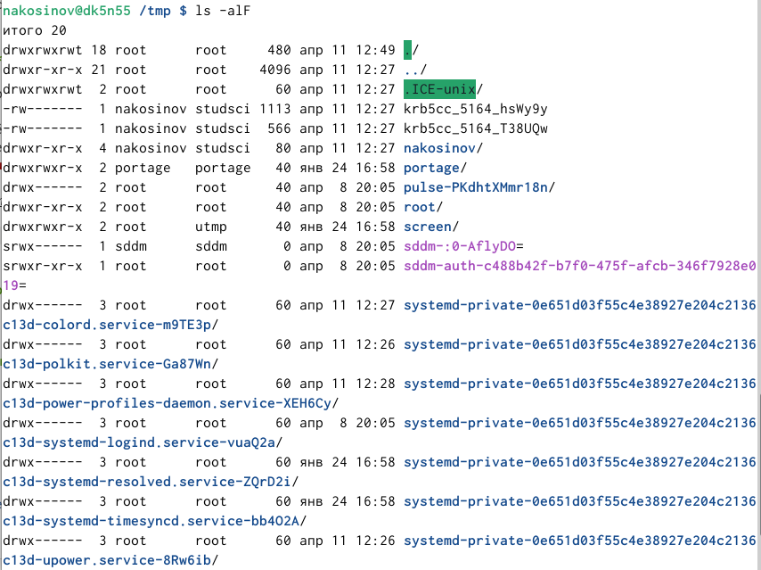

Рис. 5: Добавление комбинированной опции -alF

1. Определим, есть ли в каталоге **/var/spool** подкаталог **cron**. Можно просто применить команду *ls* с добавлением пути на этот каталог и просмотреть содержимое, но если его много, то можно попытаться пройти в искомую. Если получится, то она есть.



Рис. 6: Просмотр содержимого добавлением пути



Рис. 7: Определение наличия каталога попыткой перехода в него

1. Перейдём в домашнюю директорию, используя сокращённый путь **~**.

ОПереход в домашнюю директорию

Рис. 8: ОПереход в домашнюю директорию

1. Для просмотра содержимого и определения владельца, выполним команду *ls* с опцией *-l*. Мы видим, что владельцем является пользователь *nakosinov*.

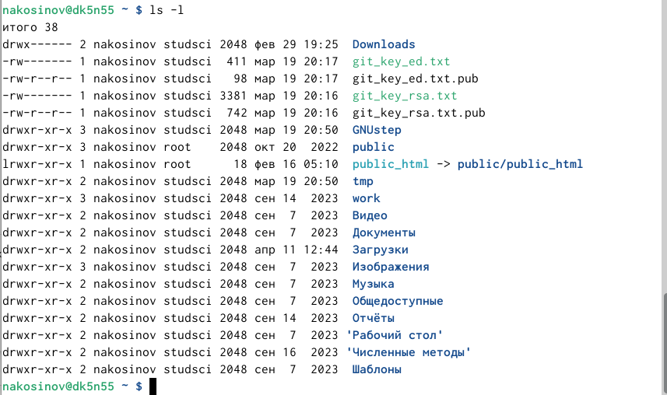

Рис. 9: Вывод полной информации о содержимом домашнего каталога

#Создание/удаление каталогов

Также необходимо уметь создавать новые объекты и управлять ими из терминала. В рамках данного задания, мы научимся создавать и удалять новые каталоги.

1. Создаём в домашней папке подкаталог **newdir** командой *mkdir*.

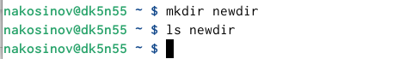

Рис. 10: Создание нового каталога

1. Создаём в **newdir** папку **morefun**, указывая явный путь к ней, а не переходя внутрь каталога.

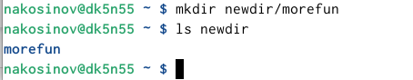

Рис. 11: Создание каталога с указанием пути

1. Создаём три папки одной командой. Для этого достаточно указать их названия через пробел.

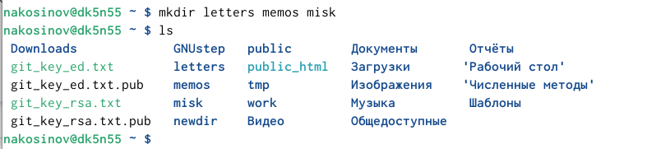

Рис. 12: Создание нескольких каталогов

1. Удаляем три созданных директории, также одной командой. Раз они являются каатлогами, используем команду *rmdir*.

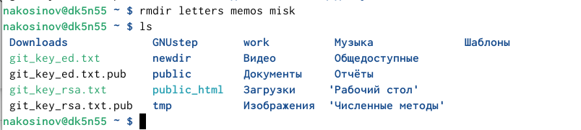

Рис. 13: Удаление нескольких каталогов

1. В предыдущем пункте мы удаляли каталоги командой *rmdir*. Если попробовать удалить каталог командой *r*, то терминал “заругается”. Действительно, *rm* позволяет удалить



Рис. 14: Попытка удаления каталога командой rm

1. Действительно, *rm* позволяет удалить какой-то один объект, а в каталоге могут лежать следующие. Поэтому, чтобы удалить папку со всем её содержимым, нужно добавить опцию *-r* для каскадного удаления объектов.



Рис. 15: Удаление папки командой rm -r

# 4 Использование команды man

Для упрощения работы с терминалом существует специальная команда *man*, позволяющая получить информацию о других командах, в частности, об их возможных опциях.

1. Изучим команду *ls* с помощью *man*. Нам откроется некотоорая документация интересующей команды.

Вызов манула команды

Рис. 16: Вызов манула команды

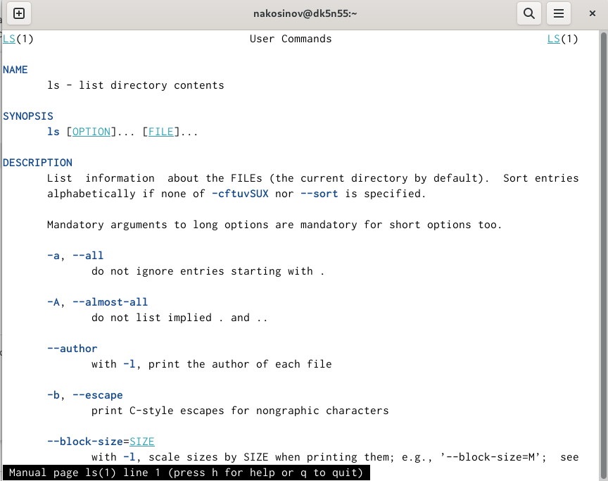

Рис. 17: Чтение манула команды

1. Читая открытую документацию, ищем опцию, позволяющую рекурсивно просматривать всё содержимое каталога, включая его подкаталоги. Это опция *-R*.



Рис. 18: Строчка в мануале о рекурсивном просмотре

1. Проверяем корректность выполнения задания на примере папки **work**

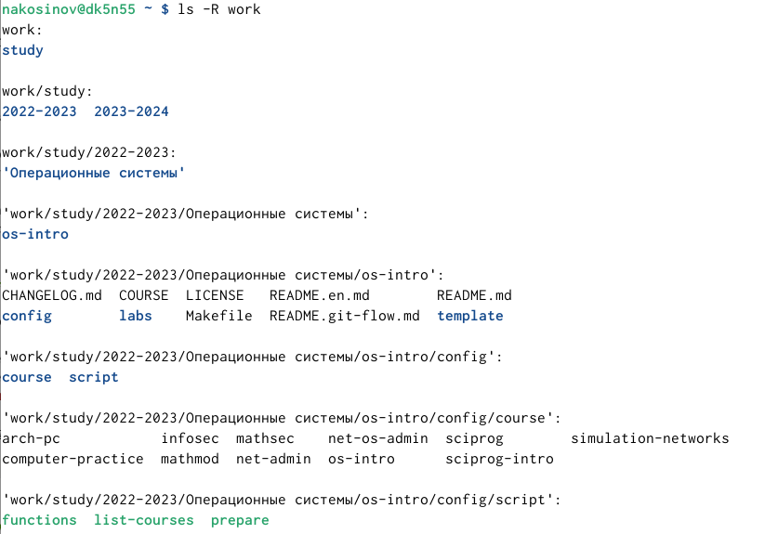

Рис. 19: Рекурсивный просмотр содержимого

1. В той же документации находим набор опций, сортирующих содержимое по времени изменения. Это опция *-c* с возможными добавками *-lt* и *-l*.

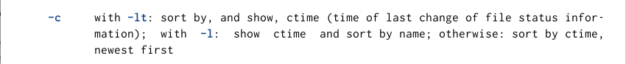

Рис. 20: Строчка в мануле о сортировке

1. Проверяем корректность выполнения задания на примере папки **report** предыдущей лабораторной работы.

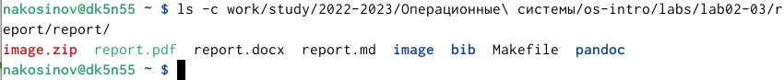

Рис. 21: Сортировка файлов при просмотре

1. Изучим команды *cd*, *pwd*, *mkdir*, *rmdir*, *rm* на предмет их опций, перечислим некоторые из них.

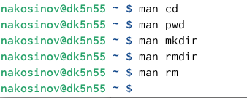

Рис. 22: Вызов описания команд

1. Команда *cd* имеет следующие основные опции: *-L* для перехода по символическим ссылкам (стоит по умолчанию) и *-P* для разыменовывания символической ссылки.

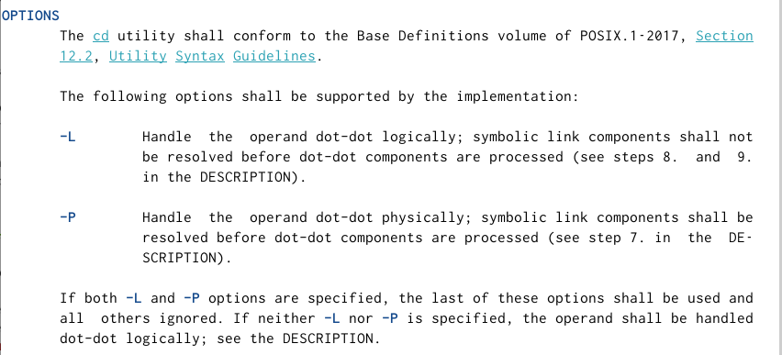

Рис. 23: Опции команды cd

1. Основные опции *pwd*: *-L* - для взятия директории из окружения, *-P* - чтобы отбросить все символические ссылки.

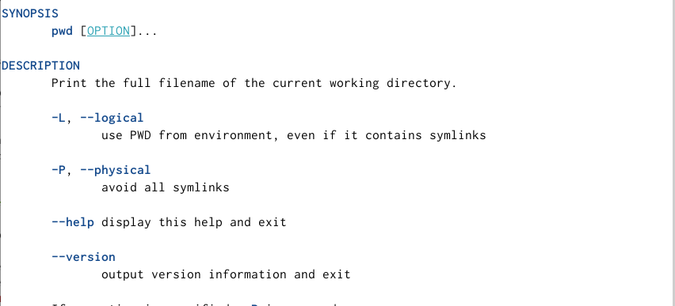

Рис. 24: Опции команды pwd

1. Основные опции команды *mkdir*: *-p* для создания вложенных каталогов, *-v* для выводе информации о новом каталоге, *-m* для установления *chmod*.

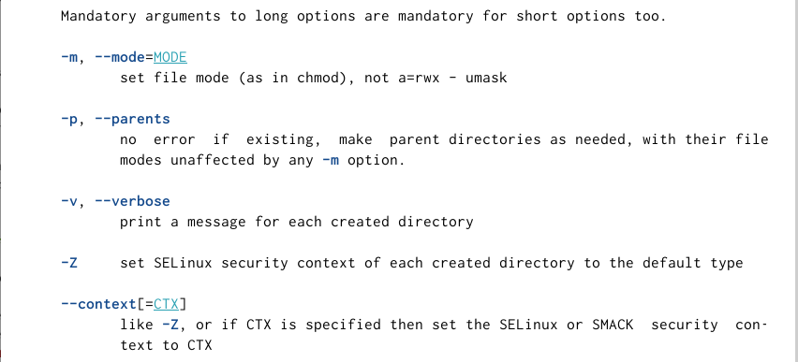

Рис. 25: Опции команды mkdir

1. Опции *rmdir*: *-p* используется для каскадного удаления родительских директорий, если те остаются пустыми, *-v* выводит информацию об удалении, *–ignore-fail-on-non-empty* позволяет игнорировать возникающие ошибки при наличии файлов в каталоге.

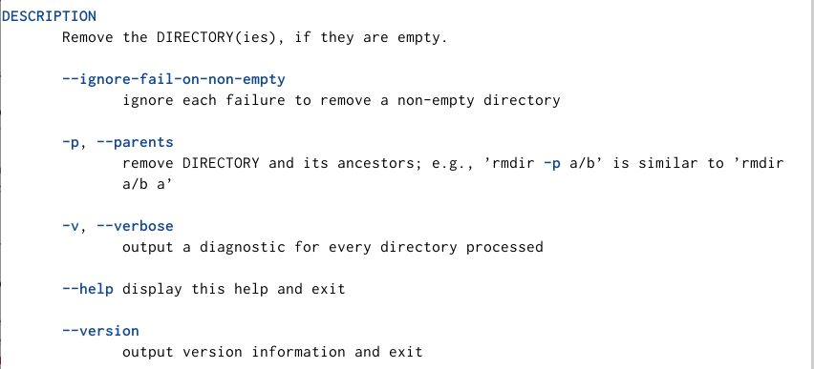

Рис. 26: Опции команды rmdir

1. Опции *rm*: *-f* для игнорирования несуществующих файлов, *-i* для вывода запроса на подтверждение удаления для каждого файла, *-I* для запроса об удалении сразу всех файлов.

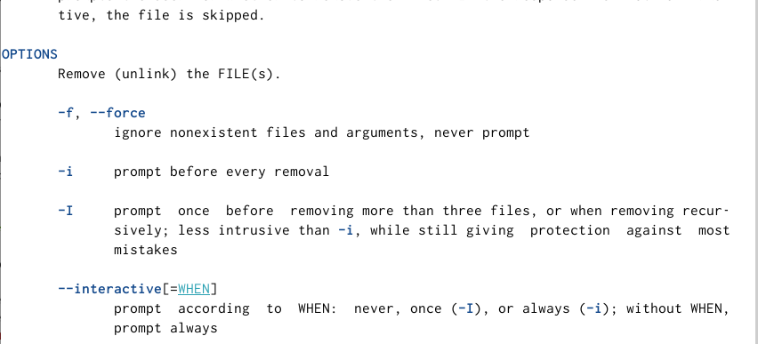

Рис. 27: Опции команды rm

1. Выведем историю команд с помощью *history*.

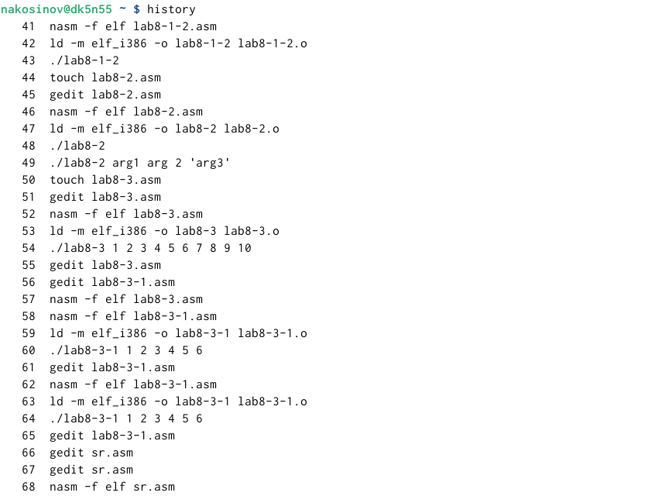

Рис. 28: Буфер команд

1. Вызовем некоторые исз последних с модификатором. Команду 519 - *mkdir*, изменим, чтобы она создавала новый каталог. Команде 520 - *ls*, попробуем добавить опцию, команде 515 - *cd*, изменим путь. Запустим через **;**. Первая и третья оманда исполнились без ошибок, однако вторая не поняла наших намерений, ведь опция до этого не использовалась. Соответственно, чтобы это сработало, нам нужно по другому передавать “что менять”.

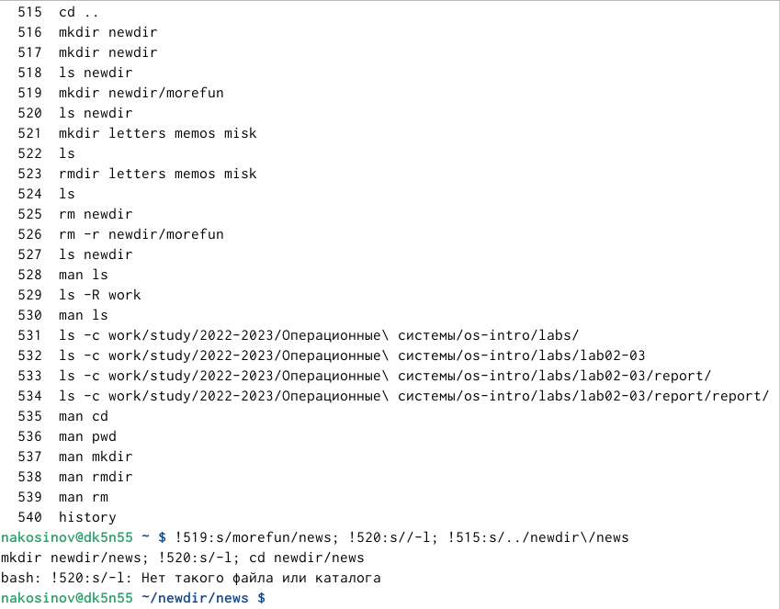

Рис. 29: Вызов команд из буфера с модификаторами

1. Выполним команду 515 - *cd*, с другим модификатором - чтобы прописать специальный символ **/**, использоем экранирование: **\**.



Рис. 30: Модификатор со специальными символами

1. По обыкновению, заливаем все сделанные изменения и это отчёт на репозиторий в **github**.

# 5 Контрольные вопросы

1. Терминал - это устройство для ввода и вывода информации, команд и сообщений.
2. Абсолютный путь до текущего каталога можно узнать командой *pwd*.
3. Только тип и имена файлов и каталогов можно получить командой *ls* с опцией *-F*. При этом в конце имени каждого объекта будет стоять специальный символ: **/**, если это каталог, ****, если это файл, и ***, если это ссылка.
4. Информацию о скрытых файлах можно отбразить командой *ls* с опцией *-a*.
5. Файл можно удалить командой *rm*. Каталог можно удалить командой *rmdir*. Для каскадного удаления непустого каталога следует прописать *rm -r*.
6. Последние команды пользователя можно посмотреть в буфере командой *history*.
7. Вызов команды с номером *N* происходит командой *!N*. Для вызова с модификацией (изменением) следует написать *!N:s//*.
8. Для запуска нескольких команд в одной строке необходимо прописать их через **;**. Например:

*cd ..; !233:s/a/l; mkdir new/teg; ls new*

1. Символ экоанирования - обратный слэш для модификатора команд - необходим, чтобы печатать непосредственно специальные символы, при этом не давая терминалу “разглядеть” в них команды.
2. Опция *l* команды *ls* позволяет отобразить полную информацию о файлах и подкаталогах.
3. Относительный путь - расположение объекта относительно текущей директории. Абсолютный путь - путь относительно корня. Пример: *cd ../new* переходит в папку того же уровня с помощью относительного пути, а *cd //new* - то же с помощью абсолютного пути.
4. Интересующую команду *command* можно изучить, вызвав в терминале документацию этой команды: *man command*.
5. Для автоматического дополнения команд можно использовать клавишу **Tab**.

# 6 Выводы

Терминал предоставляет пользователю возможность выполнения различных операций и управления компьютером или сервером без необходимости использования графического интерфейса.